บทที่ 2
ทฤษฎีและหลักการที่เกี่ยวข้อง

แนวคิดวิธีการควบคุมอุปกรณ์ระยะไกล
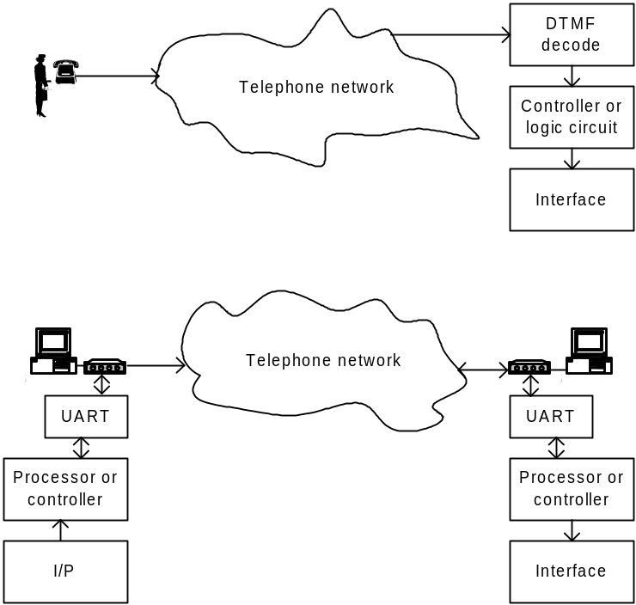
การควบคุมอุปกรณ์ระยะไกลสารมารถทำได้หลายวิธีได้แก่ การใช้รีโมตหรือที่เรียกกันว่าเครื่องควบคุมไร้สาย การควบคุมโดยใช้โทรศัพท์เป็นตัวควบคุม การควบคุมโดยใช้การสื่อสารผ่านโมเด็ม และการควบคุมในรูปแบบอื่นๆ เช่น การควบคุมผ่านเครือข่ายทั้งที่เป็นเครือข่ายที่มีใช้อยู่หรือจะออกแบบใหม่ขึ้นมาใช้ตามแต่ต้องการ เพื่อให้เกิดความเข้าใจในตัวโครงงานและสามารถเข้าใจได้อย่างถูกต้อง ลำดับต่อไปนี้จะกล่าวถึงวิธีการควบคุมระยะไกลในรูปแบบต่างๆ ดังรูปที่ 2-1 แสดงหลักการของการควบคุมผ่านทางโทรศัพท์และโมเด็ม และดังรูปที่ 2-2 แสดงหลักการของการสั่งงานด้วยรีโมตคอนโทรล
ข).

ก).

รูปที่ 2-1ก.แสดงการควบคุมระยะไกลผ่านทางโทรศัพท์ ข.แสดงหลักการควบคุมระยะไกลผ่านทางโมเด็ม
การควบคุมโดยโทรศัพท์จะใช้หลักการของการประยุกต์ใช้ความถี่ DTMF (ดูข้อมูลเพิ่มเติมได้ที่ภาคผนวก ก.) ที่ได้จากการกดคีย์ที่เครื่องโทรศัพท์แล้วแปลงความถี่ที่ได้มาแปลงเป็นรัหัส BCD และป้อนเข้าไมโครคอนโทรลเลอร์หรือวงจรทางด้านลอจิกเพื่อนำผลลัพทธ์มาควบคุมอุปกรณ์ตามที่ต้องการ การควบคุมผ่านทางโมเด็มนั้นจะอาศัยการควบคุมและสั่งการโดยใช้ AT Command (รายละเอียดดูได้ที่ภาคผนวก ง.)ในการเชื่อมต่อระหว่างตัวโมเด็มต้นทางกับตัวโมเด็มปลายทาง การอินเทอร์เฟซระหว่างตัวโมเด็มและเครื่องคอมพิวเตอร์จะทำการเชื่อมต่อที่ Serial Port (Com1, Com2 เป็นต้น) ตามมาตรฐานการอินเทอร์เฟซ RS-232 และหากเต้องการเชื่อมต่อระหว่างไมโครคอนโทรลเลอร์หรือไมโครโพรเซสเซอร์เข้ากับตัวโมเด็มจะต้องใช้ UART เป็นตัวอินเทอร์เฟซ(โดยแท้ที่จริงแล้วภายในเครื่องคอมพิวเตอร์จะมีไอซี UART อยู่ภาย Serial Port แต่ละตัว) ดูรายะละเอียด RS-232 และ UART ได้ที่ภาคผนวก ก.
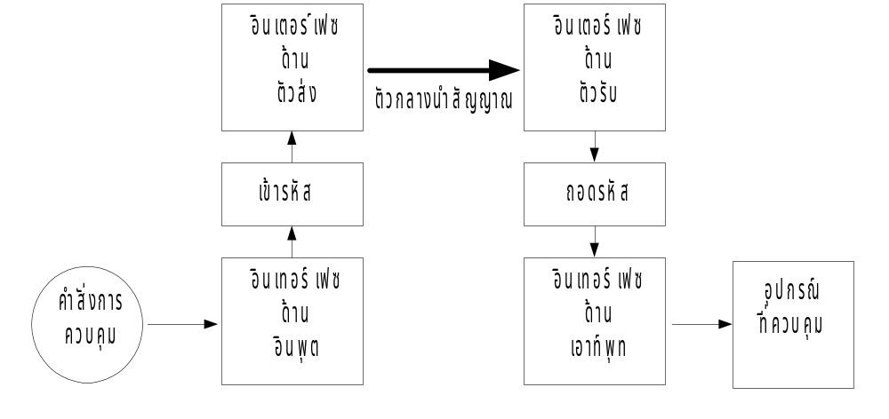หลักการของการรับส่งข้อมูลหรือควบคุมผ่านแสงอินฟาเรดคือหลักการของการควบคุมระยะไกลนั่นเอง โดยจะเป็นการควบคุมแบบทางเดียว ดังแสดงในรูปที่ 2-2.
รูปที่ 2-2 แสดงพื้นฐานการควบคุมด้วยรีโมตคอนโทรล

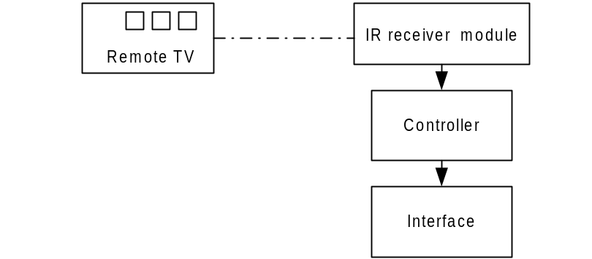ในการสร้างการควบคุมจากรีโมต สามารถที่จะทำได้โดยการใช้ Module ของตัวรับอินฟาเรด(อินเทอร์เฟซด้านตัวรับ)รับสัญญาณเข้ามาจากรีโมตที่มีจำหน่ายอยู่ในท้องตลาด ต่อเข้ากับไมโครคอนโทรลเลอร์เพื่ออ่านสัญญาณนั้นว่าเป็นการกดปุ่มใด(ก็คือส่วนของการถอดรหัสนั่นเอง)ที่ตัวรีโมตตัวส่ง(รีโมตตัวส่งจะเทียบได้กับส่วนของการส่งทั้งหมดตั้งแต่คำสั่งการควบคุม อินเทอร์เฟซด้านตัวอินพุต เข้ารหัสและอินเทอร์เฟซด้านตัวส่ง ) จากนั้นไมโครคอนโทรลเลอร์จะนำมาประมวลผลและเทียบคำสั่งตามแต่เราจะทำการเขียนตัวโปรแกรมควบคุมและต่อกับส่วนอินเทอร์เฟซที่จะควบคุมตัวอุปกรณ์ต่อไป

รูปที่2-3 แสดงหลักการการควบคุมโดยรีโมต

หลักการการตรวจสอบกระแสไฟฟ้าไหล
การตรวจสอบการไหลของกระแสไฟฟ้า AC ที่ผ่านอุปกรณ์ที่เป็นโหลดสามารถทำได้โดยการใช้ขดลวดเหนี่ยวนำต่ออนุกรมกับโหลด จากนั้นเรานำขดลวดอีกขดหนึ่งที่ได้จากการเหนี่ยวนำของขดลวดขดแรกเมื่อมีกระสแส I จะทำให้เกิดกระแสเหนี่ยวนำบนแกนทอรอยด์เฟอรไรต์ ทำให้เกิดแรงดัน V ขึ้น แล้วนำแรงดันนี้มาเข้าวงจรขยายสัญญาณ และกรองเอาเฉพาะความถี่ต่ำให้ผ่านไปได้เพื่อกำจัดสัญญาณรบกวน จากนั้นนำมาผ่านวงจรที่ทำหน้าที่กรองสัญญาณให้เรียบและนำสถานะของเอาพุทมาใข้ดังแสดงในรูปที่ 2-4
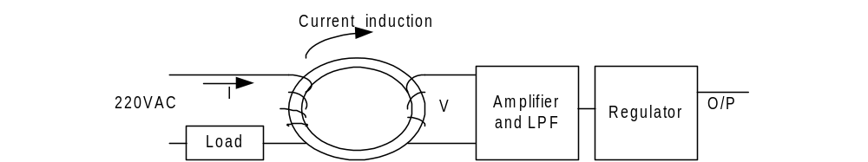
รูปที่ 2-4 แสดงหลักการของการตรวจสอบกระแส

ระบบมัลติโพรเซสเซอร์
สำหรับซอฟต์แวร์ที่มีขนาดไม่ใหญ่ละมีการทำงานที่ไม่ซับซ้อนมากนัก การให้ซอฟต์แวร์นั้นทำงานบนโพรเซสเซอร์เดียวเป็นเรื่องปกติอยู่แล้ว แต่ถ้าซอฟต์แวร์เริ่มมีขนาดใหญ่ขึ้น มีความซับซ้อนมากขึ้นหรือมีการทำงานแบบกระจายผู้พัฒนาซอฟต์แวร์แทบจะหลีกเลี่ยงไม่ได้เลยที่จะต้องใช้โพรเซสเซอร์มากกว่า 1 ตัว การกระจายการควบคุมในระบบ ก็คือการวางโครงสร้างการควบคุมการทำงานของระบบย่อย เราสามารถแบ่งโครงสร้างในการควบคุมระบบแบบกระจายออกได้เป็น 2 แบบก็คือการควบคุมจากศูนย์กลางหรือเซนทรัลไลซ์(Centralized)และการกระจายการควบคุมหรือดีเซนทรัลไลซ์(Decentralized) ซึ่งเราจะกล่าวถึงข้อดีและข้อเสียของการควบคุมทั้ง 2 แบบนี้
สำหรับการควบคุมแบบเซนทรัลไลซ์นั้นหมายความว่ามีโพรเซสเซอร์หนึ่งที่ทำหน้าที่ควบคุมการทำงานทั้งหมดของโพรเซสเซอร์อื่นๆ เราเรียกโครงสร้างการควบคุมนี้ได้อีกอย่างหนึ่งว่าสถาปัตยกรรมแบบมาสเตอร์/สเลฟ(Master/Slave Architecture) ข้อดีของวิธีการควบคุมนี้ก็คือทำให้ระบบง่ายทั้งนี้เนื่องจากการทำงานของโพรเซสเซอร์ทั้งหมดจะถูกควบคุมจากโพรเซสเซอร์เดียวซึ่งก็จะมีซอฟต์แวร์เพียงตัวเดียวที่ควบคุมการทำงานของระบบทั้งหมดจากโพรเซสเซอร์ศูนย์กลางหรือมาสเตอร์ส่งผลให้การดูและรักษาและแก้ไขซอฟต์แวร์ที่ควบคุมทำได้ง่าย อย่างไรก็ดีถ้าระบบมีความซับซ้อนเพิ่มขึ้นผู้ออกแบบซอฟต์แวร์ก็อาจจะกระจายความซับซ้อนให้ออกจากโพรเซสเซอร์ศูนย์กลางหรือมาสเตอร์ไปให้กับโพรเซสเซอร์ที่ทำหน้าที่เป็นสเลฟได้
สำหรับอีกทางเลือกของโครงสร้างการควบคุมก็คือดีเซนทรัลไลซ์ซึ่งจะกระจายการควบคุมไปให้กับโพรเซสเซอร์ที่มีอยู่ในระบบ ในโครงสร้างนี้โพรเซสเซอร์ทุกโนดจะช่วยกันประมวลผล และยังทำให้โพรเซสเซอร์ย่อยมีความสามารถเพิ่มมากขึ้น ข้อดีของโครงสร้างแบบดีเซนทรัลไลซ์ก็คือทำให้โพรเซสเซอร์ในระบบมีความสามารถในการทำงานที่ใกล้เคียงกันทำให้ความซับซ้อนไม่ได้อยู่ที่โพรเซสเซอร์หลักเพียงตัวเดียวเหมือนกับโครงสร้างแบบเซนทรัลไลซ์ นอกจากนั้นสำหรับระบบที่ต้องการความสามารถในการประมวลผลที่สูงแล้ว โครงสร้างแบบดีเซนทรัลไลซ์ก็เป็นทางเลือกที่ดีกว่าเนื่องจากโพรเซสเซอร์ทุกตัวในระบบจะช่วยกันประมวลผลซึ่งไม่เหมือนกับโครงสร้างแบบเซนทรัลไลซ์ที่ให้โพรเซสเซอร์มาสเตอร์ทำหน้าที่ประมวลผลแต่เพียงผู้เดียว นอกจากนั้นถ้าระบบมีความซับซ้อนเพิ่มมากขึ้นการกระจายความซับซ้อนไปให้กับโพรเซสเซอร์อื่นๆก็เป็นทางเลือกที่ดี

ประโยชน์ที่ได้จากการใช้ระบบมัลติโพรเซสเซอร์
- ความได้เปรียบทางด้านราคา
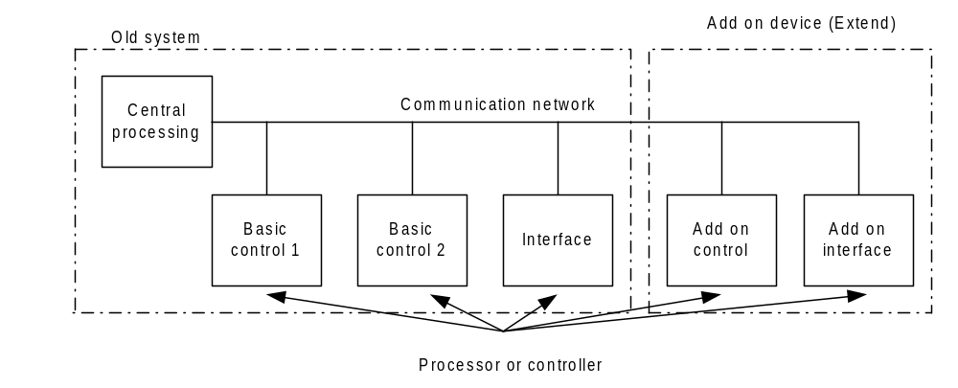ในด้านของราคา คงเชื่อได้เลยว่าหลายคนต้องเชื่อว่าการใช้โพรเซสเซอร์หรือคอนโทรลเลอร์เพียงตัวเดียวต้องถูกกว่าการใช้โพรเซสเซอร์หลายตัวแน่ๆ ความคิดดังกล่าวนี้ก็ไม่ถูกต้องทั้งหมดเสียทีเดียวเพราะหากเราต้องการนำมาใช้งานในด้านของการควบคุมอุปกร์หรืออ่านอินพุทจากเซนเซอร์ที่กระจายหลายๆ จุดเมื่อเราใช้โพรเซสเซอร์หรือคอนโทรลเลอร์ตัวเดียวเราก็ต้องมีการต่อเพิ่มไอซีที่ทำหน้าที่เป็นอินพุทและเอาท์พุทพอร์ตเพิ่มขึ้นมา หากเราใช้การเพิ่มโพรเซสเซอร์หรือคอนโทรลเลอร์มาอีกก็จะทำให้เราได้ทั้งตัวประมาลผลและอินพุทเอาท์พุทพอร์ตไปในตัวอีกต่างหาก และหากการเชื่อมต่ออินพุท เอาท์พุท พอร์ตมีระยะทางยาวไกลเช่นอุปกรณ์ที่ต้องการควบคุมและอินพุทเซนเซอร์ที่ต้องการอ่านอยูคนละห้องกัน การเดินสายโดยใช้วิธีการไมโครโพรเซสเซอร์หรือคอนโทรลเลอร์เดี่ยวจะต้องเดินสายเป็นระยะทางที่ยาวและใช้หลายเส้นและเนื่องด้วยระยะทางที่ไกลอาจจำเป็นต้องเพิ่มส่วนของวงจรขยายสัญญาณระหว่างทางอีกด้วย แต่หากเราใช้โพรเซสเซอร์หรือคอนโทรลเลอร์หลายตัว เราสามารถที่จะทำการแยกให้โพรเซสเซอร์หรือคอนโทรลเลอร์แต่ละตัวสามารถที่จะอยู่ที่ห้องใครห้องมันที่ต้องการ ทำให้เราเดินสายเฉพาะภายในห้องและเชื่อมต่อด้วยเครือข่ายเน็ตเวิร์กระหว่างตัวโพรเซสเซอร์หรือคอนโทรลเลอร์ที่อยู่ระหว่างห้อง
รูปที่ 2.5 แสดงความง่ายของการขยายระบบ

- การบำรุงรักษาและขยายระบบง่าย
ในเรื่องของการบำรุงรักษาจะเห็นว่ารูปแบบหลังจะดีกว่าแบบแรก หากมองในเรื่องของการเพิ่มขยายระบบก็สามารถที่จะทำได้โดยง่ายดังรูปที่ 2-5 เนื่องจากมีการเชื่อมต่อในลักษณะของเน็ตเวิร์กทำให้สามารถที่จะออกแบบส่วนของวงจรเพื่อทำหน้าที่อื่นๆ ตามที่เราต้องการได้โดยไม่มีผลกระทบกับส่วนของวงจรที่มีอยู่เดิม

ดีไซน์แพทเทิร์น
การพัฒนาระบบด้วยวิถีทางวัตถุ เป็นกระบวนการในการพัฒนาระบบโดยมีพื้นฐานบนวัตถุ ซึ่งช่วยแก้ปัญหาที่มีอยู่ในการพัฒนาระบบแบบโครงสร้างได้ ตัวอย่างเช่น ทำให้มีการมองภาพของระบบที่ถูกต้องขึ้น ช่วยปรับปรุงการแยกแยะเอกลักษณ์ของปัญหา เพราะในโลกของความจริงมนุษย์ทุกคนจะมองและเข้าใจสิ่งที่เป็นวัตถุได้ดีกว่าการที่จะมองหน้าที่การทำงาน ช่วยปรับปรุงเสถียรภาพในการเปลี่ยนแปลงทั้งนี้เพราะการพัฒนาระบบแบบวัตถุจะมีการบันทึกการทำงานของระบบที่สามารถเข้าใจได้ง่าย ส่งผลให้การเปลี่ยนแปลงที่มีต่อระบบสามารถติดตามและเข้าใจได้ง่ายกว่า ช่วยปรับปรุงการนำกลับมาใช้ใหม่ และช่วยให้ระบบสามารถขยายขนาดได้
สำหรับขั้นตอนในการพัฒนาระบบด้วยวิถีทางวัตถุ[7]นั้นจะเริ่มต้นจากการวิเคราะห์ โดยการมองระบบพร้อมทั้งแยกส่วนประกอบต่างๆ ในระบบออกเป็นวัตถุ กำหนดโครงสร้างและความสัมพันธ์ระหว่างวัตถุ ซึ่งในขั้นตอนนี้เราจะได้เป็นไดอะแกรมของคลาส วัตถุ และไดอะแกรมที่แสดงการติดต่อระหว่างวัตถุออกมา จากนั้นผู้พัฒนาระบบก็จะทำการออกแบบ โดยการประยุกต์ใช้ดีไซน์แพทเทิร์นซึ่งเป็นรูปแบบในการออกแบบที่มีผู้คิดค้นและพัฒนาไว้แล้วมาประยุกต์ใช้กับระบบของตนตามความเหมาะสม โดยความเหมาะสมในที่นั้นผู้ออกแบบควรจะเลือกดีไซน์แพทเทิร์นที่ช่วยแก้ปัญหาหรือเพิ่มคุณสมบัติที่ดีให้กับระบบ ตัวอย่างเช่นการประยุกต์ใช้ดีไซน์แพทเทิร์นโมเดลวิวคอนโทรลเลอร์ เพื่อแยกส่วนประมวลผล แสดงผลและส่วนรับอินพุทออกจากกัน ส่งผลให้ระบบที่ประยุกต์ใช้ดีไซน์แพทเทิร์นนี้มีการแยกแยะส่วนประกอบของระบบที่ดีกว่า ทำให้สามารถแก้ไขระบบได้ง่ายกว่า จากขั้นตอนในการออกแบบนี้ผู้พัฒนาระบบจะได้เป็นไดอะแกรมของคลาส วัตถุ และไดแกรมที่แสดงการติดต่อระหว่างวัตถุหลังจากที่ได้รับการประยุกต์ใช้ดีไซน์แพทเทิร์นเข้าไปแล้ว พร้อมทั้งไดอะแกรมแสดงสถานะของวัตถุด้วย

ดีไซน์แพทเทิร์นในระดับสถาปัตยกรรม
ดีไซน์แพทเทิร์นที่ประยุกต์ใช้ในระดับสถาปัตยกรรมนั้นเป็นดีไซน์แพทเทิร์นที่เหมาะสำหรับการประยุกต์ใช้ในระดับสูงของระบบ และสำหรับระบบควบคุมสภาพแวดล้อมระยะไกลสำหรับเครือข่าย ที่มีปัญหาในระดับสถาปัยกรรมคือการสื่อสารระหว่างระบบควบคุมสภาพแวดล้อมระยะไกลสำหรับเครือข่ายนั้นเป็นแบบเพียร์ทูเพียร์ ซึ่งเป็นการสื่อสารระหว่างระบบ 2 ระบบโดยที่ระบบทั้งสองมีสิทธิเท่าเทียมกัน ดังนั้นถ้าต้องการเพิ่มจำนวนระบบที่ต้องการสื่อสารกันก็จะต้องเชื่อมต่อระบบทั้งหมดเข้าด้วยกัน ซึ่งจะทำได้ยากและมีโอกาสที่จะผิดพลาดได้มากกว่า ดังรูปที่ 2-6

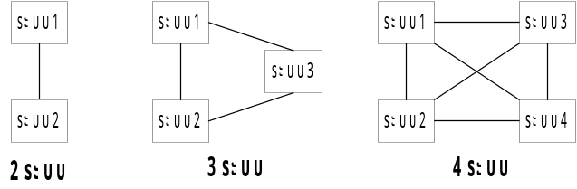
รูปที่ 2-6 การเพิ่มจำนวนระบบที่สื่อสารกันมากกว่า 2 ระบบ
สำหรับดีไซน์แพทเทิร์นที่เหมาะสมกับปัญหาในระดับสถาปัยกรรมของระบบควบคุมสภาพแวดล้อมระยะไกลสำหรับเครือข่ายนี้คือมาสเตอร์สเลฟแพทเทิร์น[7]
มาสเตอร์สเลฟแพทเทิร์นเป็นดีไซน์แพทเทิร์นที่กำหนดให้มีตัวควบคุมที่สามารถสั่งงานและรับอินพุทจากอุปกรณ์สเลฟหรือระบบย่อยได้ โดยที่ตัวอุปกรณ์สเลฟหรือระบบย่อยจะไม่สามารถสื่อสารกันเองโดยไม่ผ่านตัวควบคุมได้สำหรับโครงสร้างการทำงานของมาสเตอร์สเลฟแพทเทิร์นั้นแสดงอยู่ในรูปที่ 2-7 สำหรับข้อดีของมาสเตอร์สเลฟแพทเทิร์นก็คือเป็นดีไซน์แพทเทิร์นที่ง่าย มีการกำหนดการควบคุมจากตัวควบคุมที่ชัดเจน และเป็นดีไซน์แพทเทิร์นสำหรับระบบที่ทำงานแบบกระจาย
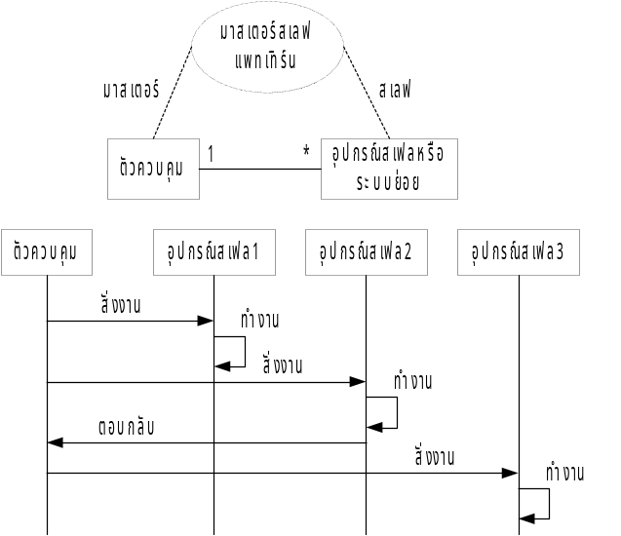
รูปที่ 2-7โครงสร้างและการทำงานของมาสเตอร์สเลฟแพทเทิร์น

ดีไซน์แพทเทิร์นในระดับโครงสร้างการทำงาน
ดีไซน์แพทเทิร์นในระดับโครงสร้างการทำงานนั้นเป็นเป็นดีไซน์แพทเทิร์นที่ประยุกต์ใช้กับระบบในระดับการทำงานภายในของระบบ และในระบบควบคุมสภาพแวดล้อมระยะไกลสำหรับเครือข่ายนั้นก็มีปัญหาในระดับการทำงานอยู่คือ ถ้ามีการเพิ่มอุปกรณ์ใหม่เข้าไปในระบบ ผู้พัฒนาจำเป็นต้องเขียนโปรแกรมขึ้นมาใหม่ทั้งที่ตัวอุปกรณ์เองและที่หน่วยประมวลผลกลาง และปัญหาอีกข้อก็คือโพรโตคอลที่ใช้ในการสื่อสารระหว่างอุปกรณ์ยังไม่เป็นมาตรฐาน
ปัญหาทั้งสองนี้สามารถแก้ไขได้ด้วยการประยุกต์ใช้ไมโครเคอร์แนลแพทเทิร์น และโมเดลวิวคอนโทรลเลอร์แพทเทิร์น[7] สำหรับไมโครเคอร์แนลแพทเทิร์นนั้นเป็นการแบ่งระดับในการสื่อสารระหว่างส่วนประกอบภายในระบบ โดยส่วนประกอบของระบบที่อยู่ในระดับที่สูงกว่าจะเรียกใช้บริการจากส่วนประกอบที่อยู่ในระดับต่ำกว่า และส่วนประกอบที่อยู่ในระดับที่ต่ำกว่าก็จะติดต่อกับระบบปฏิบัติการหรือฮาร์ดแวร์ของระบบ ตัวอย่างของการใช้ไมโครเคอร์แนลแพทเทิร์นที่เห็นได้ชัดเจนก็คือสถาปัตยกรรมของระบบเครือข่าย OSI 7 Layers โดยโครงสร้างและการทำงานของไมโครเคอร์แนลแพทเทิร์นแสดงอยู่ในรูปที่ 2-8
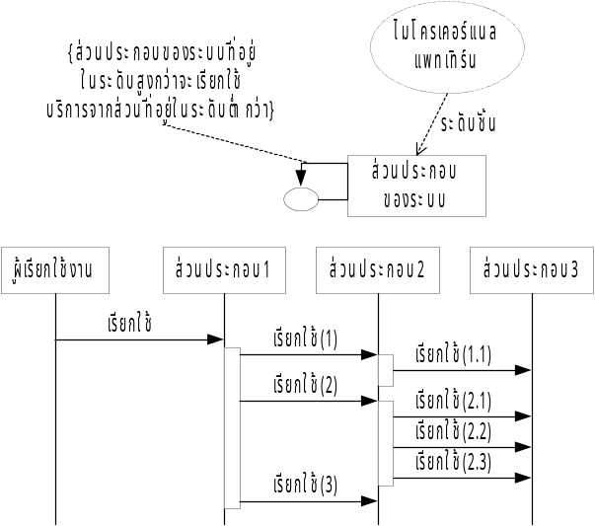

รูปที่ 2-8โครงสร้างและการทำงานของไมโครเคอร์แนลแพทเทิร์น
สำหรับโมเดลวิวคอนโทรลเลอร์แพทเทิร์นนั้นเป็นแนวความคิดที่มีการแบ่งระบบออกเป็น ส่วนในการประมวลผล(โมเดล) ส่วนแสดงผล(วิว) และส่วนรับอินพุท(คอนโทรลเลอร์) ข้อดีของการใช้โมเดลวิวคอนโทรลเลอร์แพทเทิร์นก็คือมีการแยกส่วนประมวลผล แสดงผลและส่วนรับอินพุทออกจากกันอย่างชัดเจนทำให้ ผู้พัฒนาสามารถแก้ไข ปรับเปลี่ยนและขยายอุปกรณ์ที่มีอยู่ในระบบได้ง่าย โดยโครงสร้างและการทำงานของโมเดลวิวคอนโทรลเลอร์แพทเทิร์นั้นแสดงอยู่ในรูปที่ 2-9

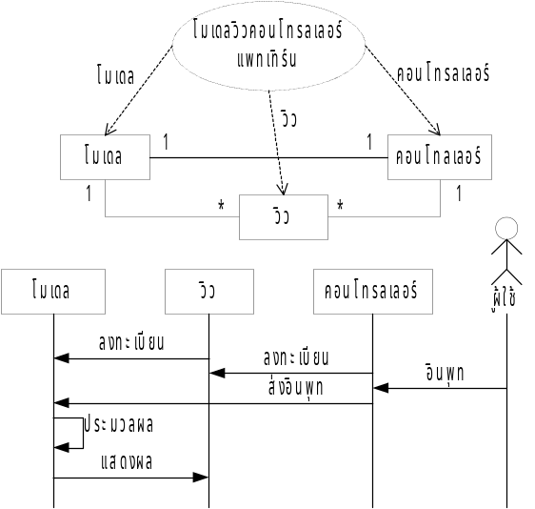

รูปที่ 2-9: โครงสร้างและการทำงานของโมเดลวิวคอนโทรลเลอร์

